- Samling

- Uppvärmning

- Vågor
Polska vågor med avslut
Passar med närmaste handen
Med mittväxel och avslut

- Målvakterna

- Växlingsträning

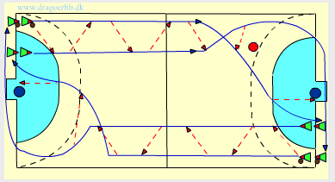

Parvis ryck med fri passningsväg (gärna sidopass). Innan de når frikastlinjen växlar innersta spelaren utåt och passar kanten som växlat bakom.
Kantspelaren slutar med linjeskott.
Under nästa varv byter de plats.

I ena änden av planen är växeln visad utan försvarsspelare och den andra med.
Så snart spelarna lärt sig övningen bör de träna mot en försvarspelare som efter hand blir 100% aktiv.
Växelspelaren kan också försöka gå igenom själv så det blir matchnära kampmoment (kontring 2 mot 1).
Övningen skall göras mot båda målen.

- Övergång med kantväxel (bara för att väcka intresset för att skapa rörelse)

- Spel

